Отчёт по лабораторной работе №5
  - Кибербезопасность предприятия
Содержание

Список иллюстраций

Список таблиц

1 Цель работы
Создать на контроллере домена пользователя hacker и добавить его в группу локальных администраторов. Получить в результате выполнения флаг в одном из полей созданного пользователя.

2 Выполнение лабораторной работы

2.1 Поиск почтового сервера.
Подключимся к удаленному рабочему столу атакующего и откроем терминал(рис. 1).
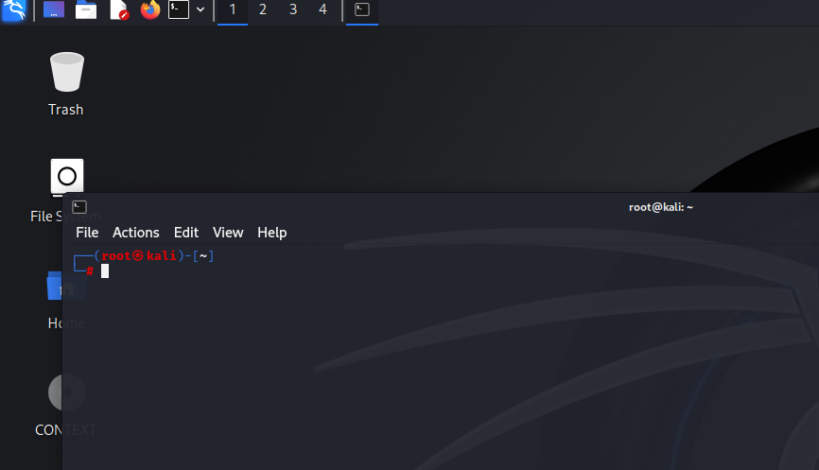
Рис. 1: Терминал на удаленном рабочем столе Kali Linux
Отображены результаты сканирования подсети 195.239.174.0/24 утилитой nmap. Выявлен
Просканируем подсеть 195.239.174.0/24 для поиска открытых портов, которые можно использовать для атаки на инфраструктуру. Для этого используем утилиту nmap (рис. 2).
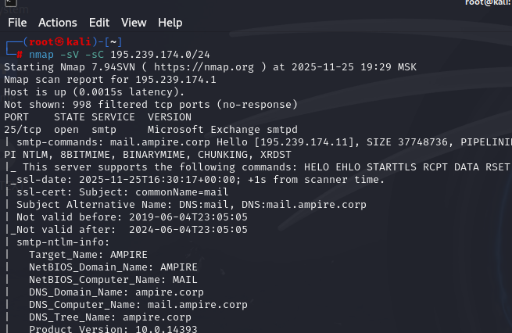
Рис. 2: Сканирование сети 195.239.174.0/24
Увидим хост 195.239.174.1 с открытыми портами 25 (SMTP) и 443 (HTTPS), что указывает на потенциальный почтовый сервер. Также найден хост 195.239.174.12 (исключённый из атаки) с портами 22 и 8888 (рис. 3).
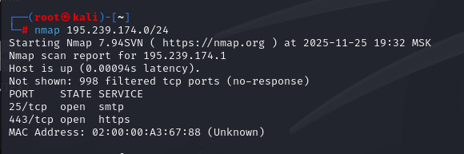
Рис. 3: Результат сканирования сети утилитой nmap
В наличии почтового сервера можно убедиться посмотрев веб-сраницу https://195.239.174.1. Перейдя по адресу увидим стандартный интерфейс для Microsoft Exchange Server (рис. 4).
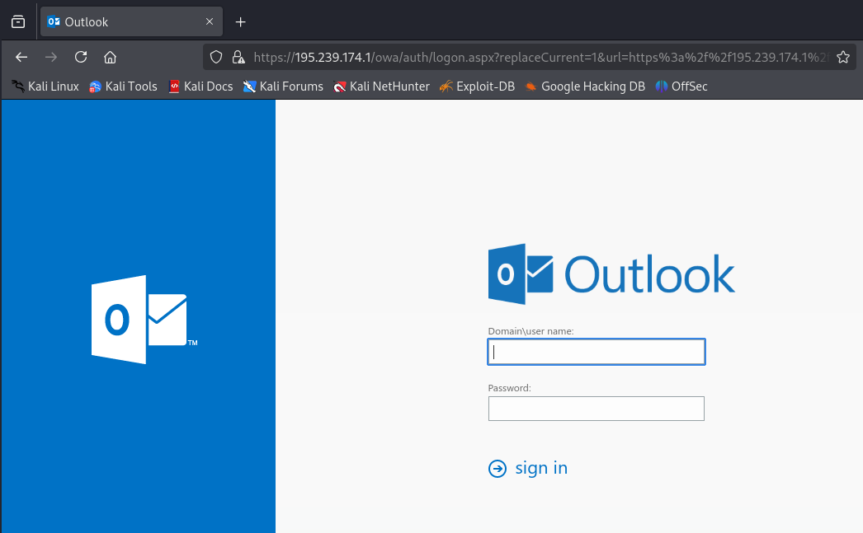
Рис. 4: Веб-интерфейс Exchange Server
Определим версию программного обеспечения Exchange Server, чтобы найти уявзимости. Для этого используем URL-адрес для доступа к инструменту Microsoft Exchange eDiscovery Export Tool по ссылке: https://195.239.174.1/ecp/Current/exporttool/microsoft.exchange.ediscovery.exporttool.application (рис. 5).
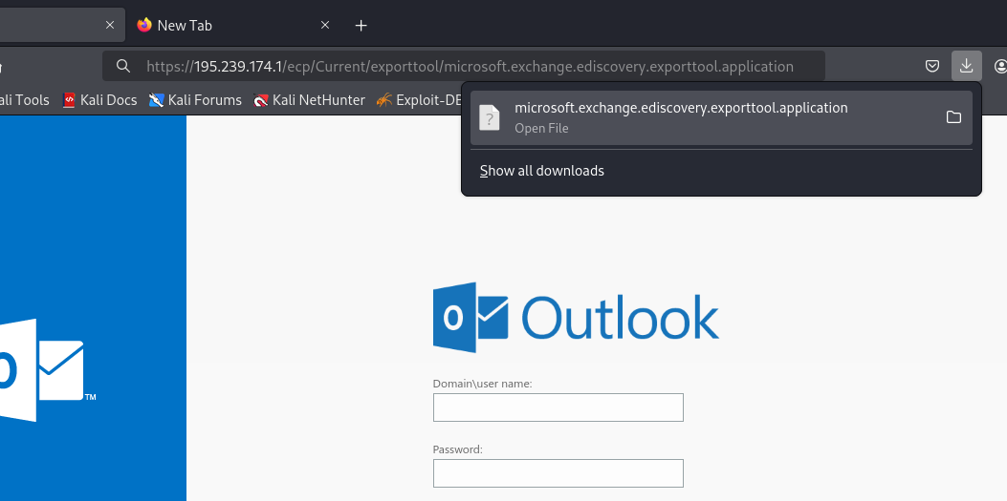
Рис. 5: Получение версии Exchange Server
Скачаем файл в формате XML и откроем его в любом графическом редакторе. Просмотрим содержание документа и увидим строку version="15.1.1713.5" (рис. 6).
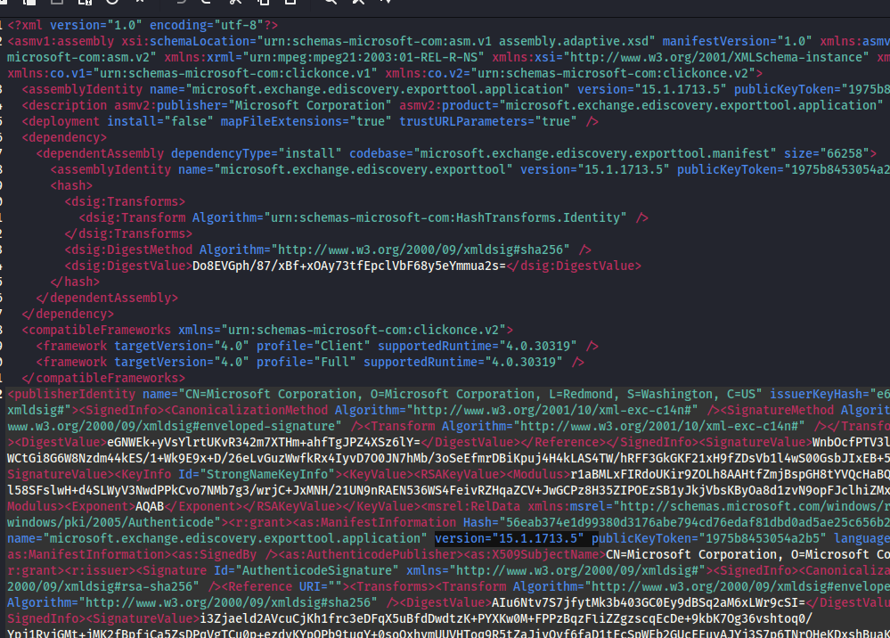
Рис. 6: Версия Exchange Server
Перейдем в официальную документацию Microsoft Exchange и увидим, что сборка 15.1.1713.5 соответствует Exchange 2016 CU12, выпущенной 12 февраля 2019 года. Эта информация позволяет установить, что сервер не обновлялся с 2019 года и уязвим для более поздних эксплойтов (рис. 7).
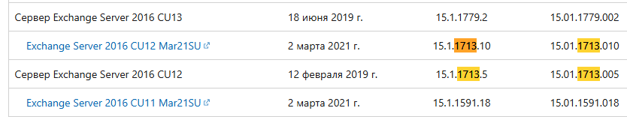
Рис. 7: Дата выпуска сборки Exchange Server
Для дальнейшего планирования вектора атаки используем веб-сайт https://www.cvedetails.com. Перейдем в раздел со школой “опасности” для различных уязвимостей. Изучим только самые опасные уязвимости, оценка которых больше или равна 9. Будем искать CVE с пометкой “public exploit exists”, чтобы была возможность эксплуатации. Найдем уязвимсоть CVE-2021-34473 и увидим, что первая дата раскрытия информации по уязвимости больше даты выпуска сборки атакуемого почтового сервера. Тогда, данную уязвимость можно эксплуатировать.
Для атаки будем использовать инструмент для создания, тестирования и использования уязвимостей – Metasploit (рис. 8).
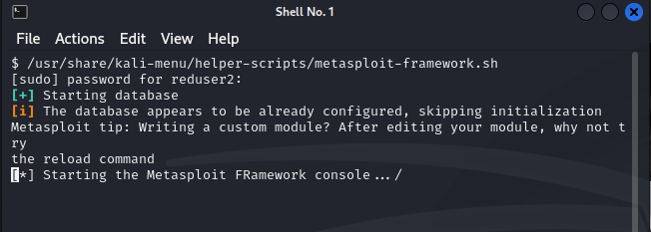
Рис. 8: Запуск модуля Metasploit
Введем команду search Exchange, показывающую множество модулей, связанных с Exchange. В списке увидим ключевые модули для ProxyLogon и ProxyShell. Для получения сессии с удаленным хостом 195.239.174.1 будем использовать уязвимость ProxyLogon (рис. 9).
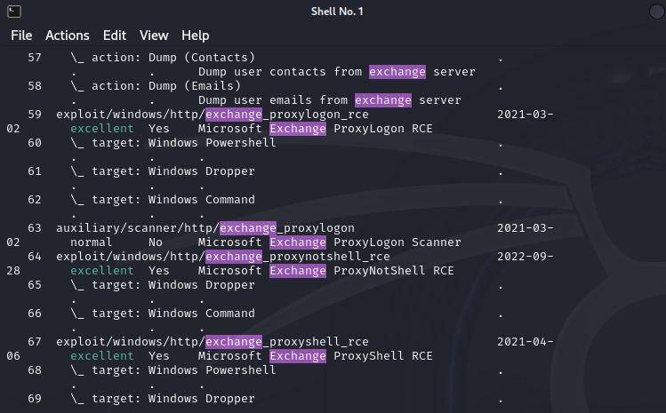
Рис. 9: Перечень модулей Metasploit, предназначеннных для атаки на почтовый сервер
В нижней части страницы портала portal.ampire.corp можно найти информацию о легитимной почте одного из сотрудников. Будем использовать email manager1@ampire.corp в качестве параметра при эксплуатации уязвимости ProxyLogon для повышения шансов успеха (рис. 10).
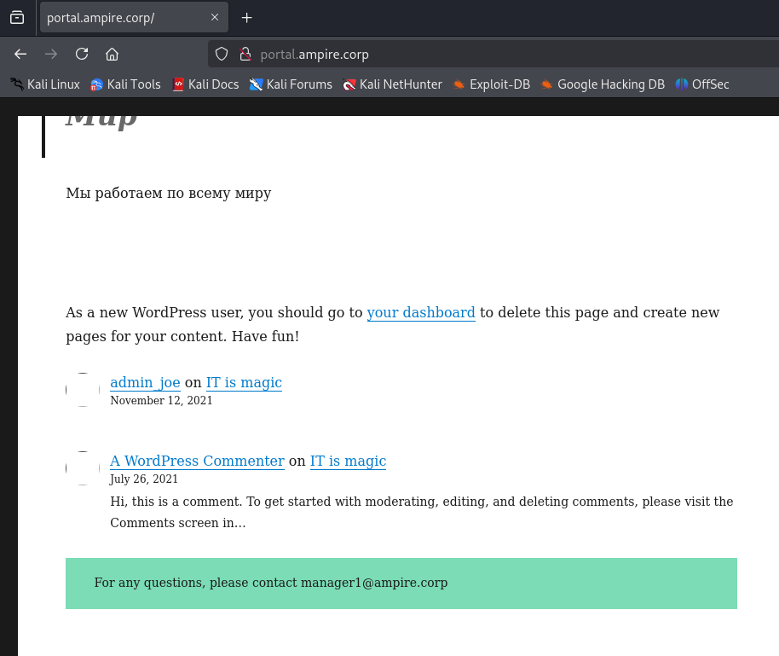
Рис. 10: Легитимная почта одного из сотрудников
В консоли Metasploit настроим параметры выбранного модуля: lhost (IP атакующего), rhosts (целевой сервер Exchange) и email (адрес пользователя manager1). Эти параметры необходимы для корректной работы эксплойта и получения обратного подключения (рис. 11).
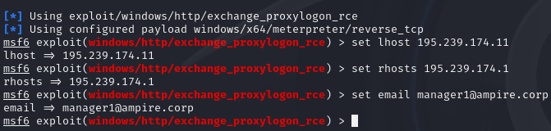
Рис. 11: Установка необходимых для модуля параметров
Далее запустим модуль. Успешная эксплуатация завершается открытием meterpreter-сессии на скомпрометированном почтовом сервере (рис. 12).
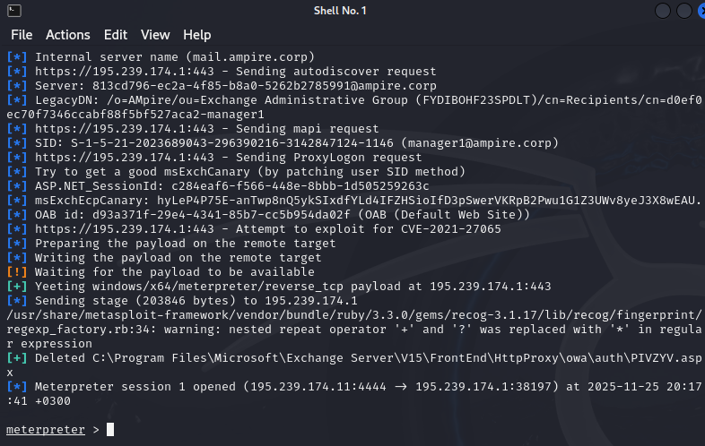
Рис. 12: Процесс эксплуатации уязвимого сервера Microsoft Exchange

2.2 Оценка возможности проведения атаки.
После получения сессии с почтовым сервером Microsoft Exchange Server отобразим сетевые интерфейсы (рис. 13).
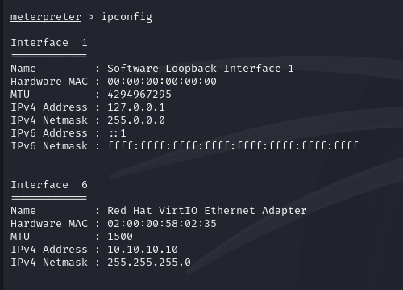
Рис. 13: Сетевые интерфейсы на хосте Microsoft Exchange Server

2.2.1 Проброс портов.
Введем команду run autoroute -s 10.10.10.0/24 в Metasploit. Эта команда добавляет маршрут ко внутренней подсети через скомпрометированный хост (Mail). Теперь трафик с машины атакующего может проксироваться через сессию meterpreter для доступа к внутренним ресурсам (рис. 14).
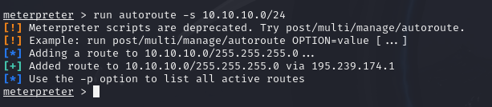
Рис. 14: Перенаправление портов во внутреннюю сеть
Продолжим сбор информации о подсети с помощью arp_scanner. Обнаружены активные хосты во внутренней подсети 10.10.10.0/24. Также выведен список IP-адресов и MAC-адресов, включая ключевые узлы, такие как 10.10.10.20 и 10.10.10.40. (рис. 15):
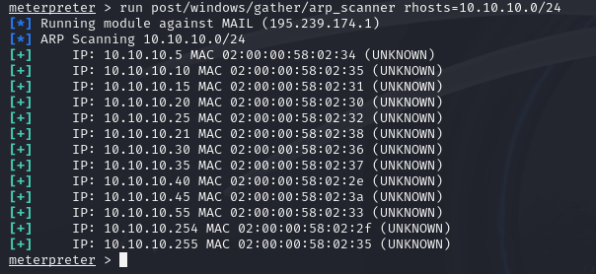
Рис. 15: Сканирование внутреннего периметра организации

2.2.2 Сканирование компьютеров в домене.
Проведем сканирование всех компьютеров в домене с помощью модуля enum_ad_computers (рис. 16). В ходе сканирования обнаружен хост CS (Certificate Services), отвечающий за предоставление цифровых сертификатов.
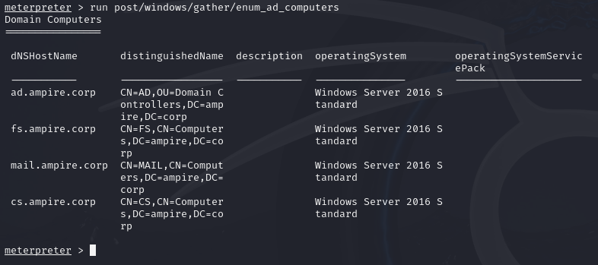
Рис. 16: Перечень хостов в каталоге контроллера домена
Выполним команду nslookup cs.ampire.corp. DNS-сервер возвращает IP-адрес центра сертификации — 10.10.10.40. Также виден IP-адрес самого контроллера домена — 10.10.10.20 (рис. 17):
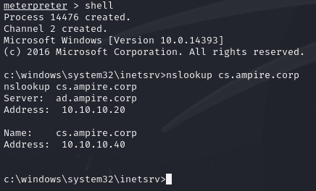
Рис. 17: Поиск хоста CS
Отредактируем системный файл /etc/hosts. Добавим статические сопоставления доменных имён и IP-адресов: ampire.corp, ad.ampire.corp, portal.ampire.corp (рис. 18):
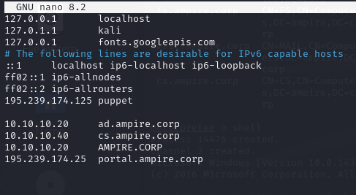
Рис. 18: Содержимое файла /etc/hosts

2.2.3 Создание доменного пользователя.
Вернемся в shell-сессию с почтовым сервером и создадим доменного пользователя hack с паролем qwe123, который понадобится для сканирования домена на следующем этапе (рис. 19):
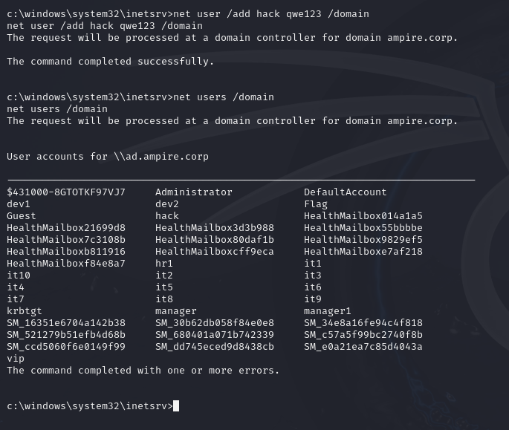
Рис. 19: Добавление в домен нового пользователя hack

2.2.4 Запуск прокси-сервера и сканирование домена с использованием созданных учетных данных.
Выйдем из shell и свернем активную сессию. Затем в Metasploit выполним поиск и выберем модуль для развертывания SOCKS-прокси (рис. 20):
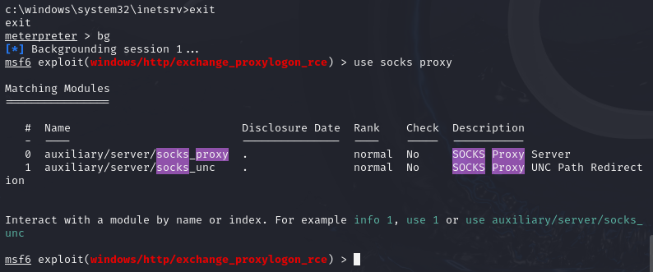
Рис. 20: Выход из shell и поиск модуля socks_proxy
Перед запуском proxychains настроим и запустим прокси-сервер с помощью модуля socks_proxy. Проверим работоспособность прокси с помощью команды jobs (рис. 21):
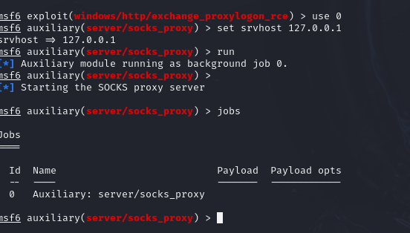
Рис. 21: Запуск и проверка работоспособности прокси-сервера
В новом терминале через proxychains запустим certipy-ad find с учетными данными пользователя hack. Инструмент сканирует службы AD CS на целевом контроллере домена. В результате обнаружены 33 шаблона сертификатов, 1 центр сертификации (CA) и сохранены данные для анализа в файлы (рис. 22):
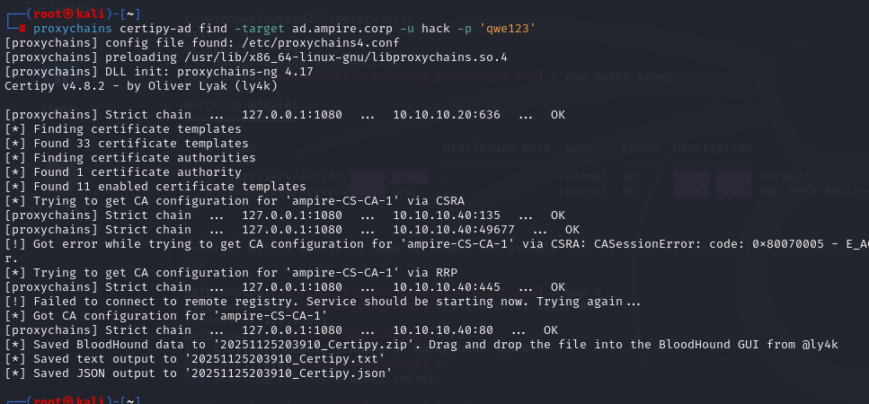
Рис. 22: Поиск вектора атаки через центр сертификации
Посмотрим содержимое JSON-файла, сгенерированного certipy. В конфигурации центра сертификации увидим критическую уязвимость в Active Directory Certificate Services: “ESC8”: “Web Enrollment is enabled and Request Disposition is set to Issue”. Это прямое указание на наличие вектора для атаки (рис. 23):
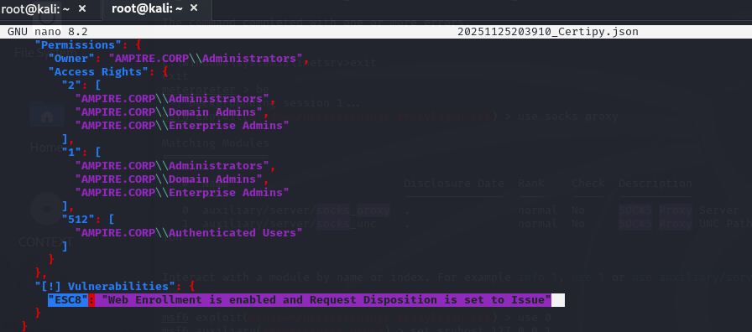
Рис. 23: Просмотр файла Certipy.json в редакторе vim
Таким образом, на этапе сканирования обнаружен вектор атаки ECS8. Уязвимость ESC8 позволяет:
- проводить NTLM Relay-атаки на сертификационный центр (CS);
- получать валидные сертификаты для учетных записей домена;
- эскалировать привилегии до уровня Domain Admin.
В данном случае можно:
- Провести атаку NTLM-Relay на центр сертификации по Web Enrollment и получить сертификат хоста;
- С помощью сертификата получить TGT-билет;
- С помощью TGT-билета получить NTLM-хеш учетной записи хоста;
- Использовать NTLM-хеш для авторизации на контроллере домена.

2.2.5 Оценка возможности проведения атаки.
Проверим возможность проведения атаки с помощью инструментов PetitPotam и responder. Запустим утилиту responder с параметрами -I eth0 -v. Вывод показывает, что “отравители” (poisoners) протоколов LLMNR, NBT-NS, MDNS и DNS включены ON (рис. 24 - 25):
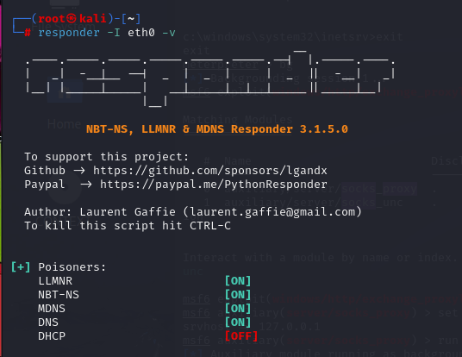
Рис. 24: Запуск утилиты responder
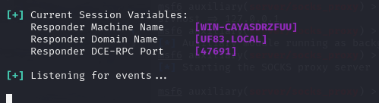
Рис. 25: Запуск утилиты responder
Сообщение Listening for events… означает, что инструмент Responder:
- перешел в режим перехвата сетевых запросов;
- начал мониторинг протоколов: LLMNR, NBT-NS, MDNS и DHCP;
Далее с помощью утилиты PetitPotam (рис. 26) будем использовать принуждение к аутентификации, для этого в другом терминале kali перейдем в директорию PetitPotam. Таким образом, данный эксплойт принуждает сервер 10.10.10.20 аутентифицироваться на контроллере домена 195.239.174.11
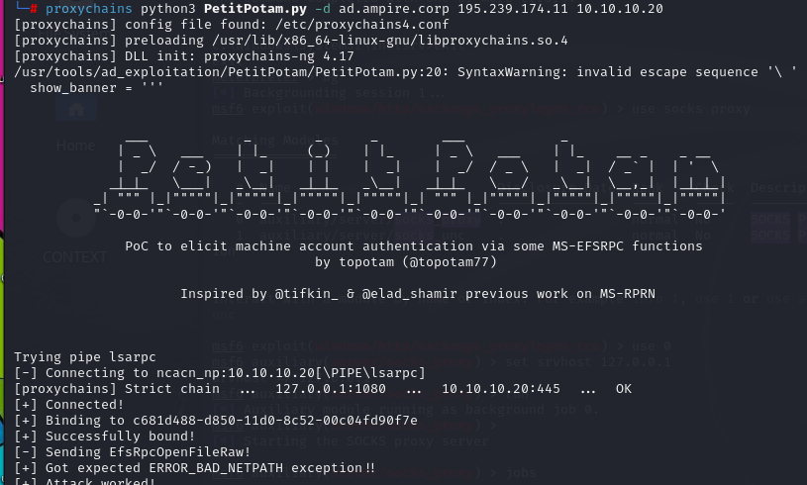
Рис. 26: Запуск утилиты PetitPotam для проверки возможности принуждения к аутентификации
Как работает эксплойт:
- отправляет на целевой контроллер домена (10.10.10.20) запрос через протокол MS-EFSRPC, используя функцию EfsRpcOpenFileRaw;
- данный запрос принуждает сервер выполнить аутентификацию по протоколу NTLM или Kerberos на указанной машине (195.239.174.11);
- атакующая машина (195.239.174.11) должна ожидать входящих соединений и иметь инструмент для перехвата и ретрансляции (relay) указанных аутентификационных данных на другой сервер в сети (например, на сам контроллер домена) для выполнения команд.
Цель атаки:
- получить NTLM-хеши паролей или TGT-билеты Kerberos учетных записей с высокими привилегиями (например, учетной записи контроллера домена);
- выполнить произвольные команды на контроллере домена (если аутентификация ретранслируется обратно на него и уязвимость позволяет).
Особенности: для успешной атаки необходимо, чтобы на атакующей машине (195.239.174.11) был запущен сервер, ожидающий аутентификации (например, с помощью инструментов Impacket’s ntlmrelayx или responder).
В окне, где работает responder, появились новые строки лога. Виден перехваченный NTLMv2 хеш для пользователя AD$ с домена AMPIRE. Это прямое доказательство, что принуждение к аутентификации через PetitPotam сработало, и хеш был успешно перехвачен (рис. 27):
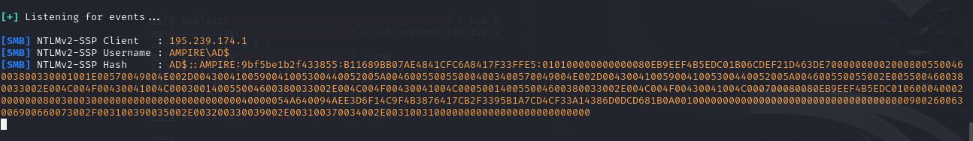
Рис. 27: Запрос на аутентификацию от контроллера домена, перехваченный утилитой responder
После получения запроса утилиту responder необходимо остановить в терминале сочетанием клавиш «Сtrl + C» (рис. 28):
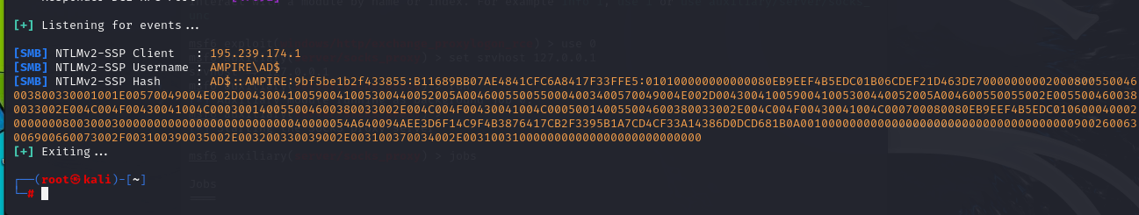
Рис. 28: Остановка утилиты responder

2.3 Атака на центр сертификации (CS)
Атаку будем проводить поэтапно:
- использование утилиты ntlmrelayx.py для получения сертификата в формате BASE64, который позволит выдать TGT (Ticket Granting Ticket) Kerberos (для инициации аутентификации используется PetitPotam);
- использование утилиты gettgtpkinit.py для получения TGT-билета, используя полученный сертификат;
- использование утилиты secretsdump.py для выгрузки хешей пользователей.

2.3.1 Получение сертификата (ntlmrelayx)
Выполним атаку перехвата аутентификации NTLM на центр сертификации Active Directory Certificate Services (AD CS) с целью получения сертификата Kerberos. Запустим NTLM ретранслятор с помощью утилиты ntlmrelayx (рис. 29:
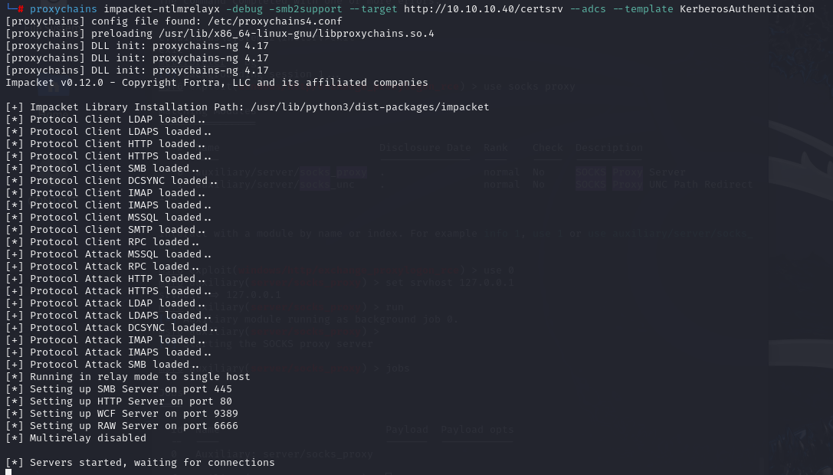
Рис. 29: Запуск утилиты ntlmrelayx
Далее повторно запустим PetitPotam. После запуска утилиты в выводе будет написано название файла, в котором содержится сертификат (рис. 30):
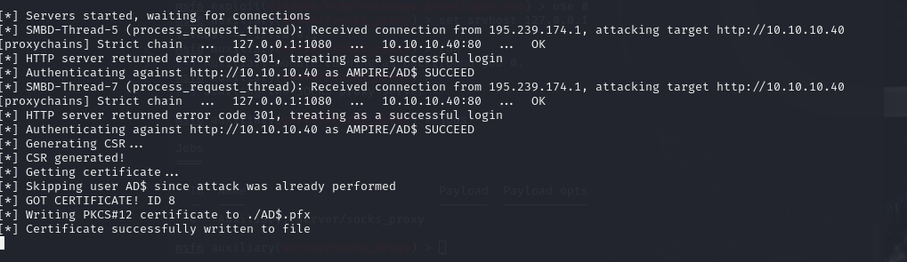
Рис. 30: Сертификат PKCS12, сохраненный в файле

2.3.2 Получение TGT-билета (gettgtpkinit)
С помощью утилиты gettgtpkinit.py и полученного файла AD$.pfx запрашиваем TGT-билет Kerberos у контроллера домена. В логах виден процесс: загрузка сертификата, запрос TGT на порт 88 контроллера и финальное сообщение Saved TGT to file. Билет сохраняется в файл ticket.ccache (рис. 31):
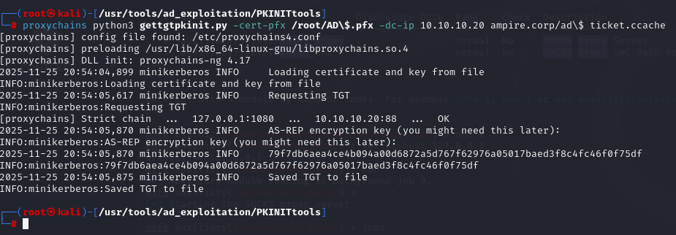
Рис. 31: Запуск утилиты gettgtpkinit и получение TGT-билета
Посмотрим содержимое директории, где находится только что созданный файл ticket.ccache. Это бинарный файл, содержащий Ticket-Granting Ticket Kerberos для учётной записи AD$. Наличие этого файла подтверждает успешный этап и позволяет перейти к аутентификации в домене по протоколу Kerberos. (рис. 32):
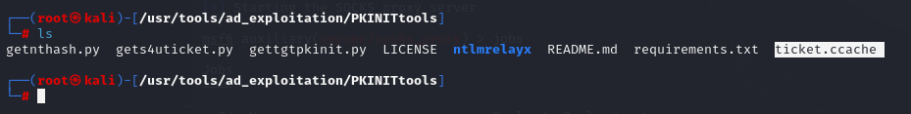
Рис. 32: Местонахождение файла ticket.ccache

2.3.3 Выгрузка хешей пользователей (secretsdump)
Полностью cдампить хеши паролей всех пользователей домена (включая администраторов) можно с использованием утилиты secretsdump. Данная утилита позволяет удаленно выгрузить хеши пользователей из файла ntds.dit и работает только при наличии действительного TGT (Ticket Granting Ticket) для доступа к домену. Для работы утилиты переменная окружения KRB5CCNAME должна указывать на файл с билетом. Добавим TGT-билет в переменные среды (рис. 33):
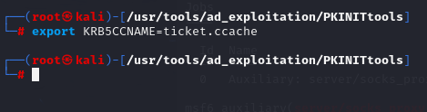
Рис. 33: Добавление TGT-билета в переменные среды
Результат добавления можно просмотреть с помощью команды printenv (рис. 34):
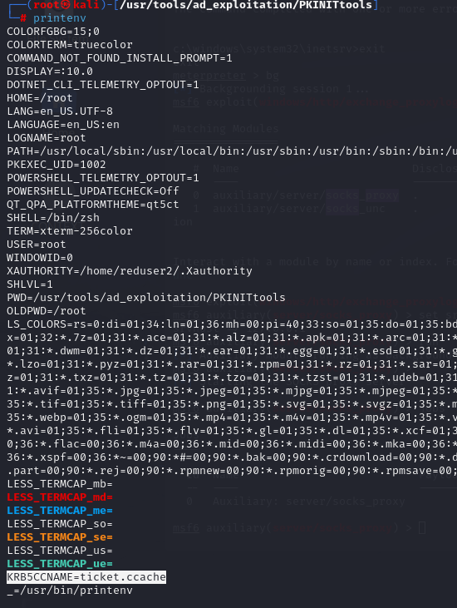
Рис. 34: Вывод переменных среды
Запустим утилиту impacket-secretsdump с флагами -k и -no-pass. Инструмент подключается к контроллеру домена, используя TGT-билет, и начинает выгрузку хешей из базы NTDS.dit (рис. 35). В выводе видны хеши всех пользователей домена, включая строку с хешем Administrator — конечная цель этой фазы атаки.
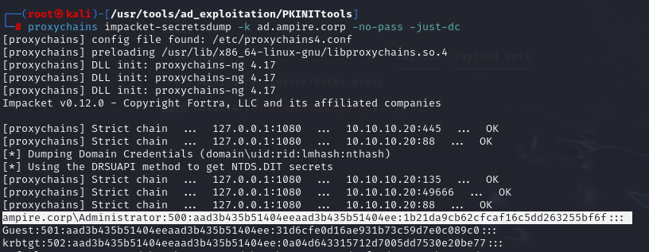
Рис. 35: Выгрузка хешей в домене AMPIRE.CORP

2.4 Захват контроллера домена (AD)
Поскольку у нас имеется хеш доменного администратора, то для получения сессии с контроллером домена можно использовать:
- модуль windows/smb/psexec;
- или использовать файл smbexec.py.

2.4.1 Получение сессии с помощью metasploit
Найдем и настроим модуль windows/smb/psexec (рис. 36). После запуска модуля открывается новая meterpreter-сессия, на этот раз уже непосредственно на контроллере домена, что означает его полную компрометацию.
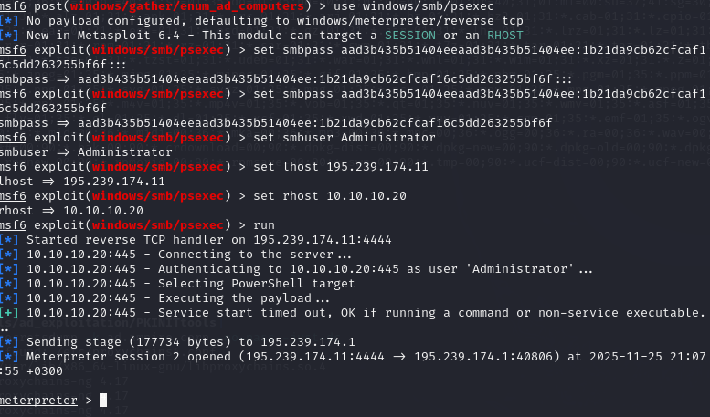
Рис. 36: Получение meterpreter-сессии с контроллером домена
Перейдем в консоль, создадим пользователя hacker и добавим его в локальную группу Administrators (рис. 37). Команда net user hacker отображает результат, где в поле Comment виден флаг — доказательство выполнения задания.
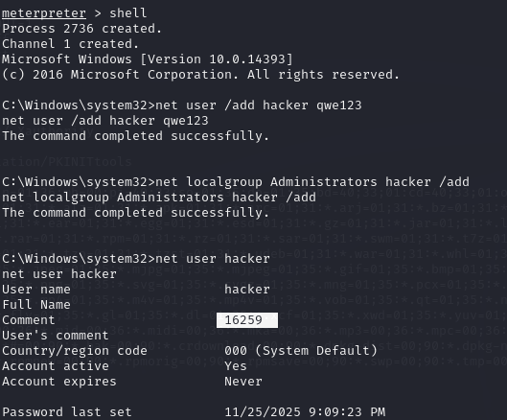
Рис. 37: Создание нового пользователя hacker и добавление в локальную группу Administrators
Скопируем полученный флаг и убедимся что задание успешно выполнилось (рис. 38).
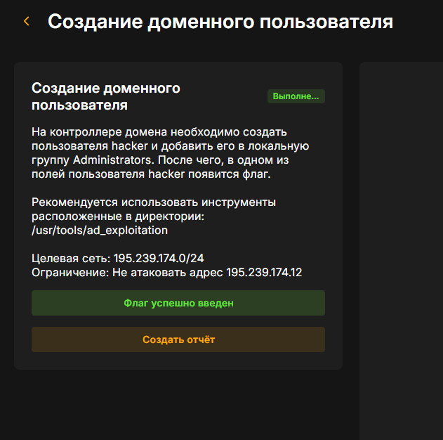
Рис. 38: Флаг введен правильно

3 Выводы
Начав с почтового сервера и закончив полным контролем над главным сервером управления, была взломана сеть компании. Успешное выполнение стало возможно из-за нескольких дыр в безопасности: устаревшего почтового сервера, неправильных настроек службы сертификатов и перехвата паролей между системами.

